Отчет о проведении муниципального конкурса
«По тропинкам математики»

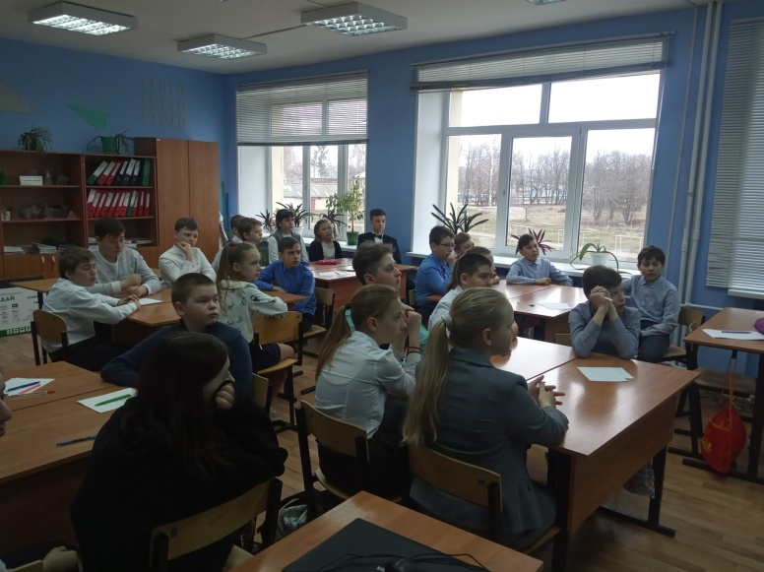
После двухгодичного перерыва лучшие математики школ района 14 апреля 2022 года собрались на математический конкурс «По тропинкам математики». Муниципальный конкурс проходил для обучающихся 5-6 классов, задачами которого были организация интересного общения ребят, создание необходимых условий для раскрытия и развития способностей каждого ребенка. Ведущими конкурса были обучающиеся 9б класса Большемурашкинской средней школы Борисова Дарья и Дашаева Полина. Девушки подробно объясняли задания конкурса и оценивали ответы детей, выставляя заработанные баллы в таблицу на доске.
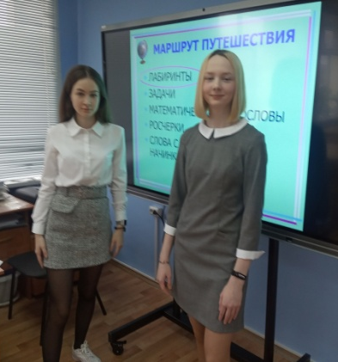
В игре принимали участие 5 команд из 4 школ района. В начале конкурса был определен маршрут по пяти направлениям:

- ЛАБИРИНТЫ
- ЗАДАЧИ
- МАТЕМАТИЧЕСКИЕ ШАГОСЛОВЫ
- РОСЧЕРКИ
- СЛОВА С МАТЕМАТИЧЕСКОЙ НАЧИНКОЙ

В первом задании необходимо было помочь принцессе выбраться из лабиринта, в который заточила ее злая колдунья. Далее нужно было решить 2 задачи на логику. В математических шагословах ребята превращали слово ЛУЧ в слово ШАР, заменяя лишь одну букву в предыдущем слове и используя подсказки к словам. На следующем этапе путешествия участники рисовали пути следования мальчиков из желтого домика в желтую школу, из зеленого – в зеленую, из синего – в синюю, из красного - в красную. Но следы четырех мальчиков, живущих в разных домах, не должны пересекаться друг с другом. В словах с математической начинкой нужно было угадать слово, подписав необходимые буквы слева или справа. После подведения итогов каждого конкурса ведущие показывали и объясняли верные решения.
По итогам всех конкурсов первое место заняла сборная команда 5б и 6б классов из Большемурашкинской СШ (учителя Малиновская С.Г. и Немчунович М.В.), 2 место заняли две команды Кишкинской СШ (учителя Галкин С.Е., Кузьмина Н.Ю.) и Советской СШ( учителя Ушкалова О.А., Ломаченко И.А.) На третьем месте оказались команды из Холязинской ОШ(учителя Хазова О.А., Шитова Т.В.) и еще одна команда 5а и 6а классов из Большемурашкинской СШ (учитель Немчунович М.В.)

По мнению ребят, игра прошла интересно и познавательно.

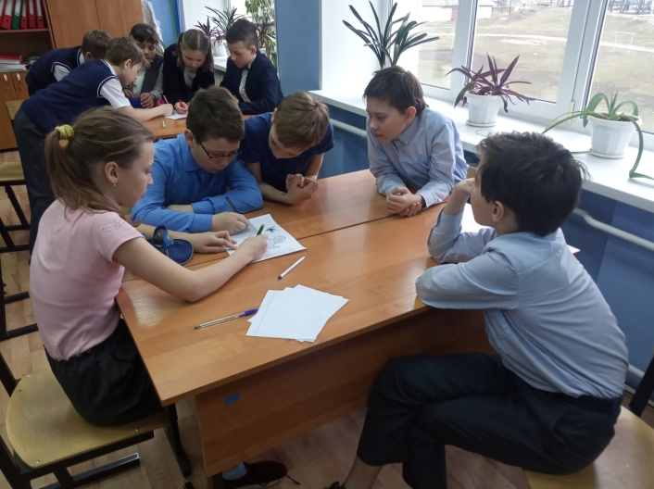
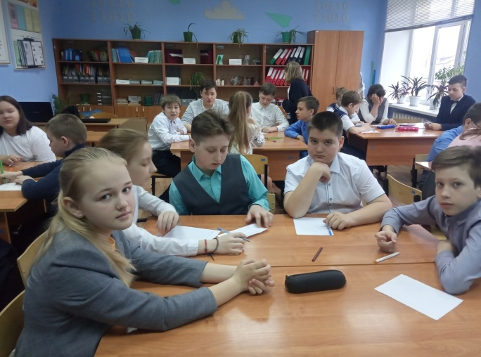

Руководитель РМО учителей
математики Малиновская С.Г.

